بسم الله الرحمن الرحیم
گزارش عملکرد مرکز آموزشی، درمانی و پژوهشی رازی رشت- (شش ماه اول سال 1404)
دانشگاه علوم پزشکی گیلان

تاریخچه مرکز آموزشی، درمانی و پژوهشی رازی رشت
کتابخانه مرکز آموزشی، درمانی و پژوهشی رازی در سال 1368 تاسیس شد. این کتابخانه کاملاَ تخصصی و موجودی آن شامل کتب چاپی لاتین، فارسی و مرجع (کتب راهنما، فرهنگ واژگان، دایره المعارف ها، اطلس ها و دستنامه ها)، کتب الکترونیک در زمینه اصلی پزشکی و پرستاری می باشد. کتابخانه مرکز آموزشی، درمانی و پژوهشی رازی جدیدترین کتب تخصصی گروهای داخلی، عفونی،غدد و متابولیسم، ریه وآلرژی، روماتولوژی، خون وهماتولوژی، گوارش و کبد، کلیه و مجاری ادراری، پوست،عفونی، جراحی عمومی و بیهوشی را دارا می باشد .این منابع براساس نظام رده بندی جهانی NLM نظم موضوعی یافته است. سیستم کتابخانه ازسیستم نرم افزارجامع تحت وب ثنا کتابخانه مرکزی جهت ذخیره و بازیابی منابع استفاده می کند.

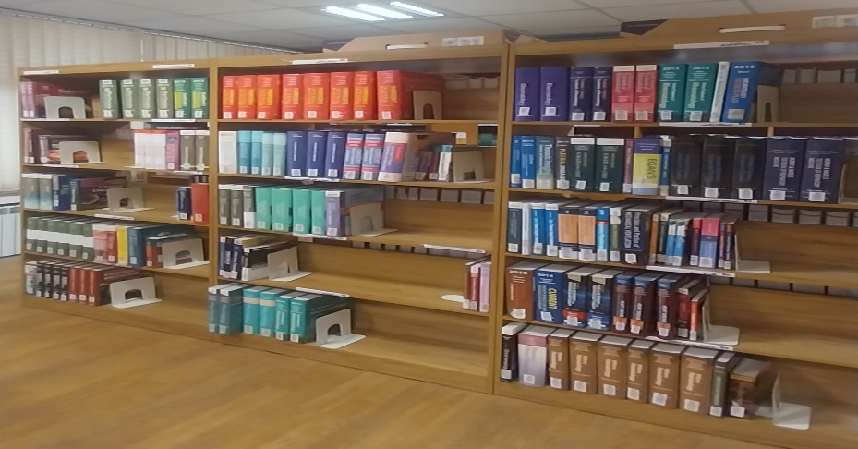

گزارش عملکرد مرکز آموزشی، درمانی و پژوهشی رازی رشت - (شش ماه اول سال 1404)
شاخص | تعداد /انجام فعالیت
کل نسخه کتب موجودی کتاب چاپی(با حذف وجینی و مفقودی) | 1768
کل عنوان کتب موجودی کتب چاپی(با حذف وجینی و مفقودی) | 830
نسخه کتب چاپی خریداری شده | 67
عنوان کتب چاپی خریداری شده | 35
نسخه کتب چاپی ثبت شده در نرم افزار | 105
عنوان کتب چاپی ثبت شده در نرم افزار | 32
عنوان کتب الکترونیکی/دیجیتالی ثبت شده در نرم افزار | 6
عنوان پایان نامه نمایه سازی و ثبت شده در نرم افزار | 0
تعداد عضویت | 1
تعداد امانت | 93
کارگاه برگزار شده برای هیات علمی | -
کارگاه برگزار شده برای دانشجویان | -
برگزاری تور آشنایی با کتابخانه در نیمسال دوم | -
تهیه راهنمای آموزشی و بارگذاری در سایت | 2
تعداد خبر در سایت | 30
انجام به روزرسانی سایت کتابخانه | 6
پیگیری جذب هیات علمی جدید جهت ثبت در سامانه علم سنجی | -
ایجاد پروفایل علمی برای هیات علمی | 0
سایر موارد فعالیت های مرتبط با کتابخانه(از قبیل: اطلاع رسانی های تازه های کتاب، جستجوی مقاله، آموزش به کاربر کتابخانه و ...) | 30

آمار نسخه و عنوان کتب چاپی فارسی و لاتین ثبت شده در نرم افزار(کتب خریداری شده 1404)
آمار کتب ثبت شده در این دوره
عنوان | فارسی | لاتین | مجموع
تعداد عنوان | 27 | 8 | 35
تعداد نسخ | 47 | 20 | 67

آمار کارکرد میز امانت در شش ماه اول سال 1404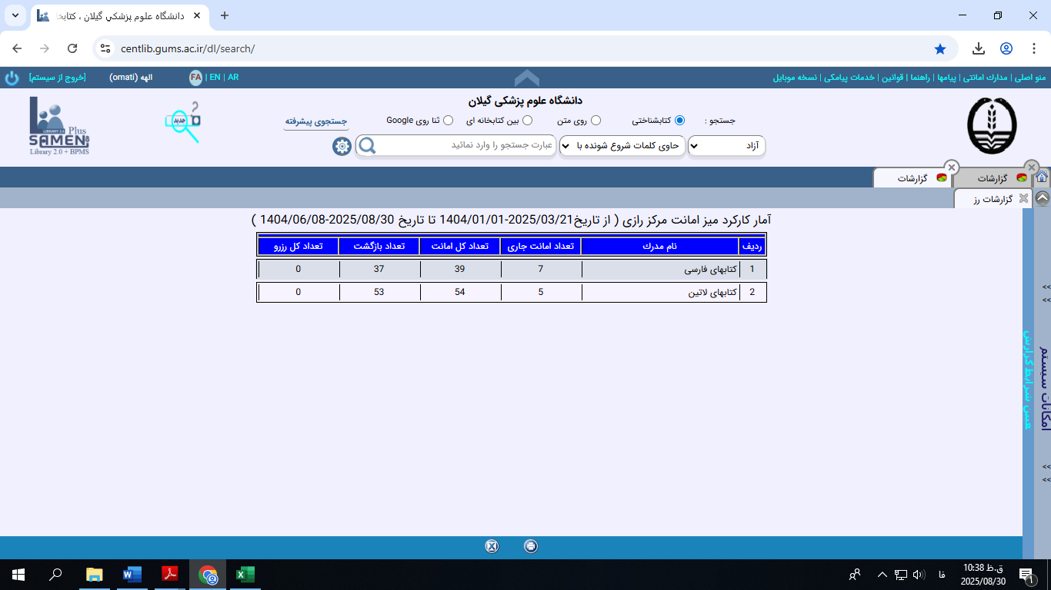

فهرست کتب دانلود شده از کتابخانه گیگالیب، مرکز آموزشی، درمانی و پژوهشی رازی رشت در شش ماه اول سال 1404
no | Title | Author | Publisher | No Record | Date
1 | Netter Atlas of Human Anatomy 8th ed | Netter, Frank H. | ‎ Elsevier | 1832 | 2023
2 | Gray's Anatomy: The Anatomical Basis of Clinical Practice 42th ed | Standing, Susan | Elsevier | 2089 | 2021
3 | Rook’s textbook of dermatology | Griffiths, Christopher E. M. | Wiley-Blackwell | 2090 | 2024
4 | Resnick's Bone and Joint Imaging  4th ed | Resnick, Donald L | Elsevier | 2092 | 2025
5 | Seidel's Guide to Physical Examination  (Mosby's Guide to Physical Examination) | Ball, Jane W | Elsevier | 2093 | 2023
6 | Current Diagnosis & Treatment in Rheumatology 4th ed | Stone, John A | McGraw Hill | 2091 | 2021

